ТЕХНИЧЕСКОЕ ЗАДАНИЕ
на проведение работ:
«Текущий ремонт пруда-накопителя фильтрационных стоков» на территории Полигона ТКО для городов Н. Новгород, Дзержинска, Володарского района Нижегородской области-полигон МАГ-1, по адресу: Нижегородская область, г. Дзержинск, ш. Московское 56 (кадастровый номер 52:21:0000004:74)
- Общие данные
 |  | Наименование работ | «Текущий ремонт пруда-накопителя фильтрационных стоков» далее «Работы»
 |  | Адрес объекта | На территории Полигона ТКО для городов Н. Новгород, Дзержинска, Володарского района Нижегородской области-полигон МАГ-1, по адресу: Нижегородская область, г. Дзержинск, ш. Московское 56 (кадастровый номер земельного участка 52:21:0000004:74)
 |  | Виды выполняемых Работ | 1. Очистка от иловых отложений;  2. Зачистка существующего защитного экрана;  3.Полная замена защитного экрана.
 |  | Основание для выполнения Работ | Производственная необходимость
 |  | Заказчик | ООО «МАГ Груп»
 |  | Сведения о источниках финансирования объекта | Собственные средства Заказчика
 |  | Сроки и порядок выполнения Работ | 35 (тридцать пять) календарных дней
 |  | Цель Работ | - Полная очистка «Объекта»;  - Полная замена защитного экрана «Объекта».
- ЗАДАНИЕ НА выполнение работ
 | Порядок проведения Работ |  | Согласно очерёдности, прописанной в п. 3 общих данных данного технического задания
 | Особые требования |  | Для очистки Объекта от иловых отложений Исполнитель должен своими силами и за свой счёт привезти объём песка, необходимый для сорбирования иловых отложений и возможности их сбора, погрузки и дальнейшего вывоза на захоронение на объекте Заказчика. Объём песка, необходимого для выполнения данных работ, определяется в ходе производства работ, но не должно быть менее того, что сможет позволить при смешении с иловыми отложениями создания фракции смеси, позволяющей исключить пролив жидкости, при дальнейшей её транспортировке на захоронение.  Подрядчик своими силами и за свой счёт устраивает съезд для эффективной работы техники на днище Объекта, принимая все необходимые меры для максимальной защиты существующего защитного экрана и его целостности.  Состав техники для выполнения данных работ определяет Подрядчик, предварительно согласовывая его с представителем Заказчика.  Заказчик вправе отказать Подрядчику в использовании той или иной единицы техники и потребовать использования альтернативной техники для избежания повреждения или нарушения конструктива существующего Объекта.
 | Максимально-расчётные объёмы работ |  | Иловые отложения – 3 300 м3;  Максимальная площадь (без учёта технологического нахлёста (5%) при склеивании или укладке) защитного экрана – 5 751м2(включая замки геомембраны);  Земляные работы с вывозом грунта анкерной траншеи на расстояние до трёх километров с выгрузкой и работой в отвале – 304 м3;  Замок – тяжёлый суглинок – 304 м3.
 | Требования к мероприятиям по охране окружающей среды, |  | - Градостроительный кодекс Российской Федерации;  - Федеральный закон от 10.01.2002 № 7-ФЗ «Об охране окружающей среды»;  - Федеральный закон от 30.03.1999 № 52-ФЗ «О санитарно-эпидемиологическом благополучии населения»;  - Федеральный закон от 04.05.1999 № 96-ФЗ «Об охране атмосферного воздуха»;  - Федеральный закон от 24.06.1998 № 89-ФЗ «Об отходах производства и потребления»;  - Федеральный закон от 21.02.1992 № 2395-1 «О недрах»;  - Федеральный закон от 27.12.2002 № 184-ФЗ «О техническом регулировании»;  - Федеральный закон от 21.07.1997 № 116-ФЗ «О промышленной безопасности производственных объектов»;  - СанПиН 2.1.3684-21 «Санитарно-эпидемиологические требования к содержанию территорий городских и сельских поселений, к водным объектам, питьевой воде и питьевому водоснабжению, атмосферному воздуху, почвам, жилым помещениям, эксплуатации производственных, общественных помещений, организации и проведению санитарно-противоэпидемических (профилактических) мероприятий»;  - СП 320.1325800.2017 «Полигоны для твёрдых бытовых отходов. Проектирование, эксплуатация и рекультивация»;  - ГОСТ 17.4.3.02-85 «Охрана природы. Почвы. Требования к охране плодородного слоя почвы при производстве земляных работ»;  - ГОСТ 30772-2001 «Ресурсосбережение. Обращение с отходами. Термины и определения»;  - СанПиН 2.1.3684-21 «Санитарно-эпидемиологические требования к содержанию территорий городских и сельских поселений, к водным объектам, питьевой воде и питьевому водоснабжению, атмосферному воздуху, почвам, жилым помещениям, эксплуатации производственных, общественных помещений, организации и проведению санитарно-противоэпидемических (профилактических) мероприятий"»;  - иные действующие нормативно-правовые акты в области охраны окружающей среды
- Условия выполнения работ
 | Условия выполнения Работ |  | Работы производятся на действующем объекте. До начала производства работ для обеспечения непрерывности функционирования основного производственного объекта и исключения негативного воздействия на производственный процесс предприятия разработать и согласовать с Заказчиком план и график проведения работ.  Учёт иловых отложений производится Заказчиком порейсово в м3
- Иные требования
 | Сроки выполнения Работ |  | В соответствии с условиями Договора.  Датой окончания выполнения работ является дата подписания Заказчиком акта выполненных работ.  Исполнитель вправе выполнить работы досрочно и сдать их результаты Заказчику в порядке, установленном Договором.
 | Дополнительные условия |  | Результатом выполнения Работ по Договору должен быть очищенный и обновлённый «Объект».
 | Особые условия |  | Данные по объёму иловых отложений, указанные в пункте 2.3 данного ТЗ, являются максимальными и служат для определения стоимости контракта. Фактическая стоимость выполнения работ по контракту будет зависеть от фактического количества произведённых работ (для чего при проведении работ по очистке «Объекта» от иловых отложений будет использована стоимость 1 м3 по коммерческому предложению претендента на конкурс по выполнению данных работ и фактически убранным количеством ила, умноженным на вышеуказанную стоимость 1 м3.  К учёту принимается фактическое количество иловых отложений без учёта песка, израсходованного для их сорбации.  Все отходы, образующиеся при производстве работ Подрядчик обязан своими силами и за свой счёт вывести с места производства работ на захоронение по отдельному договору.
 | Требования к материалам |  | При производстве работ использовать текстурированную геомембрану, изготовленную из первичного сырья, усиленную HDPE со следующими характеристиками:  -толщина не менее 1,5 mm;  -прочность при разрыве KH/m не менее 47;  -относительное удлинение при пределе текучести% не менее 17;  -сопротивление раздиру, H, не менее 330;  -предел текучести kH/m не менее 40;  -относительное удлинение при разрыве % , не менее 650;  -коэффициент трения суглинка 0,6.
 | Требования к оказываемым услугам |  | Требования по вывозу:  1.Вывоз производиться в светлое время суток, в рабочие дни. Вывоз в субботу и воскресение – по дополнительному согласованию с Заказчиком.  2. Обеспечить максимальную герметичность автосамосвалов, для избежания возможности пролива жидкой фракции при её транспортировании на захоронение.
 | Предоставляемые документы: |  | Паспорта на все материалы, используемые при производстве работ. При необходимости – Акты скрытых работ.
 | Конструкция «Объекта» |  | 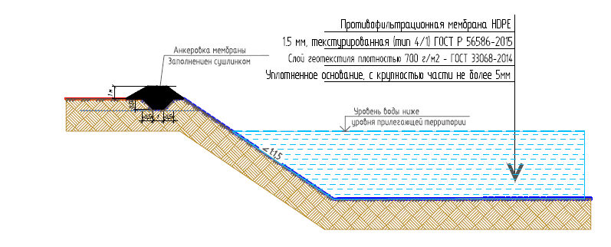

Заказчик:  ООО «МАГ Груп»  Генеральный директор  ____________________ М.С. Житников | Подрядчик:  Генеральный директор  ____________________

